МИНИСТЕРСТВО НАУКИ И ВЫСШЕГО ОБРАЗОВАНИЯ РОССИЙСКОЙ ФЕДЕРАЦИИ
Липецкий Государственный Технический Университет
Факультет автоматизации и информатики
Кафедра автоматизированных систем управления

Лабораторная работа
по информатике №8
“Visio”

Студент ____________ Станиславчук С. М.
(подпись, дата)
Группа АС-21-1

Руководитель
Доцент, кандидат наук ____________ Харитоненко А. А.
(подпись, дата)

Липецк 2021 г.
Содержание
1.Титульный лист
2. Задание кафедры
3. Цель работы
4. Краткие сведения по работе в редакторе MSVisio
5. Распечатка результатов выполнения лабораторной работыв виде блок-схемы алгоритма и схемы комнаты
6. Выводы.

2. 1) Нарисовать блок схему алгоритмарешения задачи (прил. A) по варианту, заданному преподавателем (табл. 1). Блок схема алгоритма должна быть составлена в соответствии с ГОСТ 19.701–90.
2) Средствами MS Visio на листе формата А4 нарисовать план одной из комнат(прил.B)по варианту, заданному преподавателем (табл. 1).
Необходимо схематично представить следующие элементы:
-стены;
-расположение окон;
-расположение дверей;
-расположение столов,рабочих мести оборудования;-расположение проводки;
-указать размеры столов (только для одного стола каждого вида);-указать габаритные размеры помещения, размеры окон, размер дверного проема.

3. Цель работы: научиться работать в MS Visio.

4. Выбрал режим редактора: простая Блок-схема, составил схему при помощи фигур простой блок-схемы.

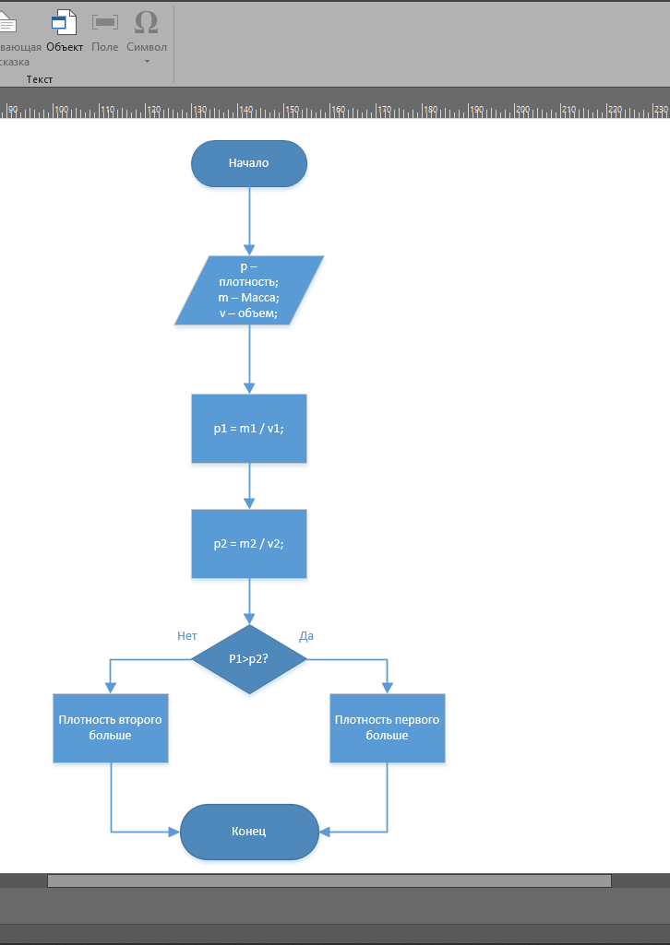
5. 1)

2)

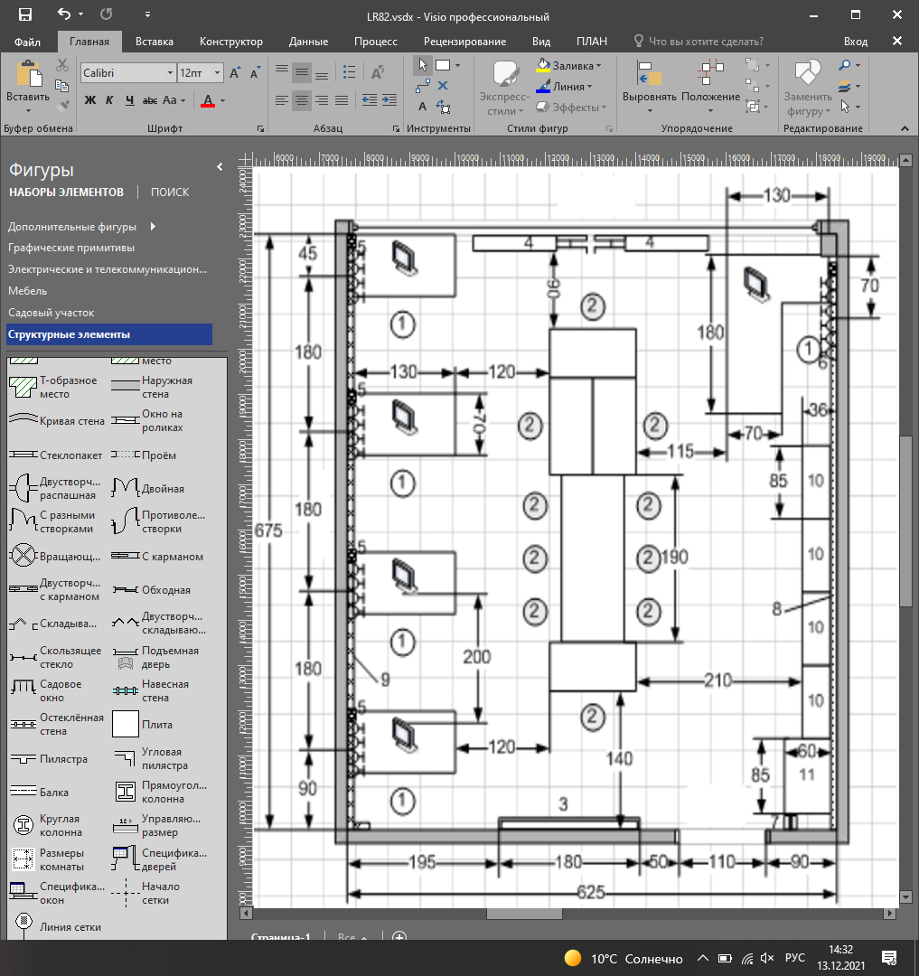

6. Вывод: научился работать в MS Visio

